1、综合案例：一对多数据映射

2、具体内容（★★★★★）
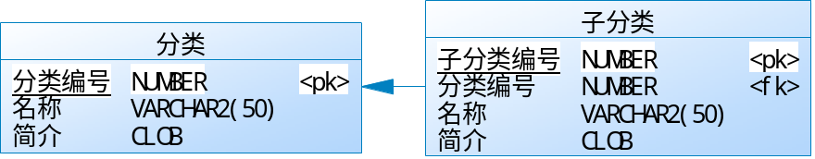
一个课程分类下有多个子课程，现在要求如下：
· 利用简单Java类实现数据表的还原；
· 进行如下输出：
|- 可以输出一个子分类的信息，同时在输出的时候可以输出它所对应的分类信息；
|- 可以输出一个分类的信息以及所包含的所有子分类信息。
程序的编写一定要按照正常步骤进行。
第一步：实现基本字段
class Item {
private int iid ;
private String title ;
private String note ;
public Item(int iid,String title,String note) {
this.iid = iid ;
this.title = title ;
this.note = note ;
}
// setter、getter、无参略
public String getInfo() {
return "分类编号：" + this.iid + "，名称：" + this.title + "，简介：" + this.note ;
}
}
class Subitem {
private int sid ;
private String title ;
private String note ;
public Subitem(int sid,String title,String note) {
this.sid = sid ;
this.title = title ;
this.note= note ;
}
// setter、getter、无参略
public String getInfo() {
return "子分类编号：" + this.sid + "，名称：" + this.title + "，简介：" + this.note ;
}
}
第二步：设置关联关系
class Item {
private int iid ;
private String title ;
private String note ;
private Subitem [] subitems ;
public Item(int iid,String title,String note) {
this.iid = iid ;
this.title = title ;
this.note = note ;
}
public void setSubitems(Subitem [] subitems) {
this.subitems = subitems ;
}
public Subitem [] getSubitems() {
return this.subitems ;
}
// setter、getter、无参略
public String getInfo() {
return "分类编号：" + this.iid + "，名称：" + this.title + "，简介：" + this.note ;
}
}
class Subitem {
private int sid ;
private String title ;
private String note ;
private Item item ;
public Subitem(int sid,String title,String note) {
this.sid = sid ;
this.title = title ;
this.note= note ;
}
public void setItem(Item item) {
this.item = item ;
}
public Item getItem() {
return this.item ;
}
// setter、getter、无参略
public String getInfo() {
return "子分类编号：" + this.sid + "，名称：" + this.title + "，简介：" + this.note ;
}
}
第三步：设置并取得数据
· 先根据结构设计，而后根据结构取出。
public class TestDemo {
public static void main(String args[]) {
// 第一步：根据结构设计关系
// 1、准备出所有独立的对象，本处属于一对多
Item item = new Item(10,"编程语言","-") ;
Subitem subA = new Subitem(1001,"Java","-") ;
Subitem subB = new Subitem(1002,"Python","-") ;
Subitem subC = new Subitem(1003,"C","-") ;
// 2、设置彼此的引用关系
subA.setItem(item) ;
subB.setItem(item) ;
subC.setItem(item) ;
item.setSubitems(new Subitem[] {subA,subB,subC}) ;
// 第二步：根据表结构取出数据
System.out.println(subA.getInfo()) ;
System.out.println("\t|- " + subA.getItem().getInfo()) ;
System.out.println("\n===========================\n") ;
System.out.println(item.getInfo()) ;
for (int x = 0 ; x < item.getSubitems().length ; x ++){
System.out.println("\t|- " + item.getSubitems()[x].getInfo()) ;
}
}
}
第一个程序是一个熟练过程，重点是把引用的代码链关系搞清楚。

3、总结
日后的开发模式都是要经过此步骤。

